
Cadre réservé à l’administration

Saisie par : Coordinatrice petite enfance

N° dossier :

Date de préinscription :

Dossier unique
d’inscription pour mineurs

Responsable 1 | Responsable 2
Nom :  Prénom :  Profession :  Adresse :  Téléphone portable :  Courriel : | Nom :  Prénom :  Profession :  Adresse (si différente du Responsable 1) :  Téléphone portable :  Courriel :

Le cas échéant situation réciproque des deux responsables :

Nombre d’enfant(s) à charge au niveau de la CAF :

◻ | Je suis allocataire de la CAF de Haute-Garonne et j’ai un dossier à jour  Allocataire CAF 31 : ◻ Responsable 1 ◻ Responsable 2 Numéro d’allocataire :………….  Pour simplifier mes démarches, j’autorise la ville de Tournefeuille à recueillir des informations me concernant auprès de ma CAF, dont mes ressources, afin de bénéficier d’une tarification établie selon mon quotient familial. Ainsi, chaque année mon quotient familial est réactualisé automatiquement.
◻ | Je suis allocataire du régime général mais mon dossier CAF n’est pas à jour  Je dois mettre mon dossier à jour auprès de la CAF 31
◻ | Je ne suis pas allocataire de la CAF  Je dois fournir chaque année un dossier complet en joignant les justificatifs suivants :  • avis d’imposition ou de non-imposition N-1 (sur les ressources N-2)  • attestation de non-paiement des prestations CAF  • dernière attestation de paiement des prestations familiales (MSA ou autres)  En l’absence de justificatif de revenus, le tarif maximum sera appliqué.

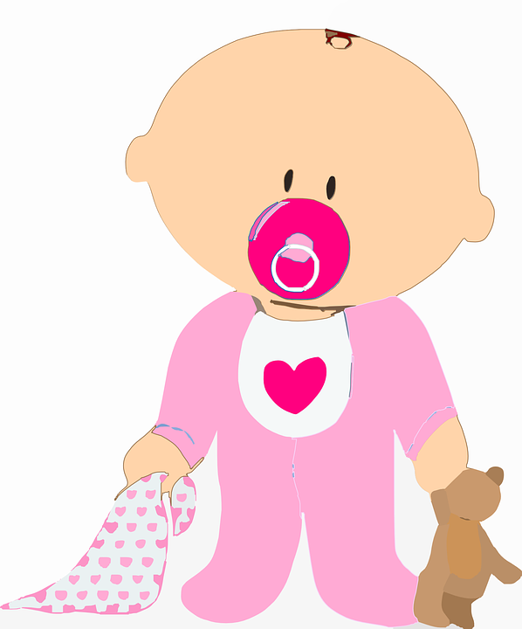
Préinscription en crèche

Date d’entrée en crèche souhaitée :

Nom : Prénom :

Date de naissance : ◻ Fille ◻ Garçon

Date de naissance présumée : Enfant porteur d’un handicap : ◻ oui ◻ non
Structures souhaitées
Numéroter par ordre de préférence
Structures municipales Structures privées

Multi accueil « Moulin Câlin » Multi accueil « Couleurs d’éveil »

Crèche collective « l’Ile aux Bambins » Crèche « Valentins Valentines »

Multi accueil « Graine de Lutins » Structures associatives :

Crèche « Les P’tits Bout du Touch »

Crèche « Tournefeuille en Herbe »

Mode d’accueil
Régulier Occasionnel

Habitudes horaires
LUNDI MARDI MERCREDI JEUDI VENDREDI
Matin (de) ….h ...h ...h ...h ...h
Après-midi (à) …..h ...h ...h ...h ...h
Nombre de semaines de congés sur une année civile : …………
Éléments que vous souhaitez préciser :
Je soussigné(e) …………………………………………………………………………………

□ Déclare exactes les informations portées sur cette fiche

Fait à Tournefeuille, le ……………… Signature du responsable légal :

* Si l’enfant n’est pas né à la date de l’entretien, la demande de pré-inscription devra obligatoirement être confirmée par l’envoi par courrier affranchi ou courriel : cpe@mairie-tournefeuille.fr, d’une copie intégrale de l’acte de naissance, dans le mois qui suit la naissance en rappelant le numéro de dossier. Faute de ce document, la pré-inscription sera automatiquement annulée.

